***Уважаемые родители!***

Информируем вас о том, что 26.12.2019 в 17 час. 30 мин. состоится областное родительское собрание в формате видео-конференц-связи по теме: «Безопасность ребенка: снюсы – что это такое?».

Ссылка для подключения: <https://youtu.be/IZ872RfvhJA>

Более подробная информация о подключении к видеоконференции в приложении.

Так же обращаем Ваше внимание на выдержку с сайта (<http://www.potrebitel66.ru/news/346/_aview_b1954>) о защите прав потребителей Свердловской области о снюсах

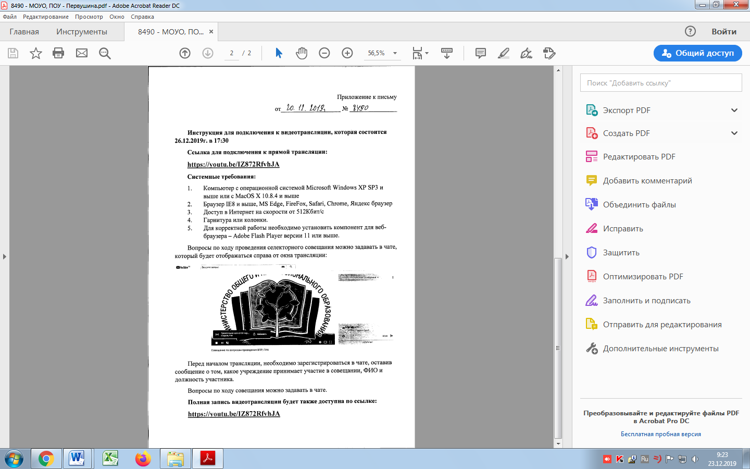

Выдержка с сайта о защите прав потребителей Свердловской области

[](http://www.potrebitel66.ru/images/3/31327481576667245.jpg)

**Будьте бдительны!!!!! Снюс. Вещество, которое губит детей**

18 Декабря 2019

Снюс, содержащий табак, вместе с курительными смесями запретили еще в 2015-м году.

До 2015 года производители не концентрировали внимание на крепости, и в состав был без химии: вода, табак и соль. Когда табак запретили, в состав стали входить никотин и химия. Для многих ранее это была альтернатива сигаретам.

В состав снюса, входит: Е460 (целлюлоза, из нее сделана оболочка подушечки. — *Прим. ред.*), дистиллированная вода, никотин (от 50 до 150 мг), соль, Е1520 (пропиленгликоль — влагоудерживатель и смягчитель. — *Прим. ред.*), Е501 (карбонат калия — стабилизатор. — *Прим. ред.*) и ароматизаторы. Состав не регламентирован.

В каждой подушечке снюса никотина больше, чем в трех пачках крепких сигарет, — для ребенка эта доза может стать **смертельной**. При этом табака внутри нет.

Сейчас снюсом называют никотиновые пэки (они же подушечки). Пэки упакованы по 12–24 штуки в круглые пачки, похожие на шайбы. На каждой пачке производитель «заботливо» **отмечает, что вещество внутри вызывает привыкание**.

При курении сигарет никотин попадает в кровь через легкие. При употреблении снюса — через слизистую. Подушечку снюса кладут между зубами и губой и держат от пяти до тридцати минут. Никотин впитывается в кровь и оказывает эффект **в 10-ки раз выше**, чем сигарета.

Сегодня производители научились упаковывать убойные дозы никотина не только в подушечки. Свободно можно купить леденцы, мармелад с никотином и даже зубочистки.

**Насколько он опасен?**

На пачках снюса пишут «никотиновый пэк». Потребителя убеждают, что он представляет меньше риска для здоровья, чем сигареты (потому что не содержит табака, продукты горения которого вредны). При этом бестабачный снюс — относительно новый продукт, поэтому долгосрочных исследований, которые бы подтвердили или опровергли это, попросту нет.

В чем заключается основная опасность снюса, объяснили главный нарколог УрФО Антон Поддубный и президент фонда «Город без наркотиков» Тимофей Жуков.

-Вся опасность заключается в большом содержании никотина. Оно такое высокое, что возможно отравление. В том числе и смертельное. Вот, к примеру: в одной сигарете, самой крепкой, содержится один миллиграмм никотина, а там — 60–90. То есть это просто мегатоксичная доза.

Средней летальной дозой никотина для человека считается 0,5–1 мг на килограмм веса. Средний вес 12-летнего ребенка — 40 килограммов. То есть средняя летальная доза для 12-летнего школьника — 20–40 мг никотина.

***В маленьком пакетике снюса содержится 60 мг никотина, это приравнивается к трем пачкам сигарет.*** Детей спасает то, что они держат снюс во рту менее пяти-тридцати минут, а выплевывают его, как только им становится больно, и он не успевает всосаться. Соль в составе и большое количество никотина начинают жечь. Об этом предупреждают и производители.

**Купить снюс можно где угодно**

Снюс — это не наркотическое средство, он продается в самых крупных торговых центрах и магазинах розничной сети, и любой совершеннолетний посетитель может его приобрести.

Также производители или перекупщики заводят официальные страницы в соцсетях. Дети приобретают снюс не в розничной сети. Цена за пачку стартует от 170 рублей и доходит до 500.

**Последствия употребления**

Снюс опасен не только убийственными дозами никотина. Он вреден, например, для зубов и десен. А вот его влияние на внутренние органы еще предстоит изучить. Из-за такой концентрации никотин быстрее доходит до рецепторов. И выжигает слизистую рта, со временем в местах контакта образуются ранки, как ожог. Десна чернеет, начинает сохнуть, и рушится эмаль зубов.

Экспертам сложно сказать, что быстрее вызывает зависимость сигареты или снюс. Проблема та же — отсутствие длительных исследований. При этом эксперты уверены, что уже первое применение снюса может закончиться для организма плачевно. Снюс не является табачным изделием и под действие законов о них не попадает.

Уважаемые взрослые будьте бдительны и разумны, дети наше будущее.